PC4 - Pregunta 4

# Actividad 21

## Requerimientos técnicos

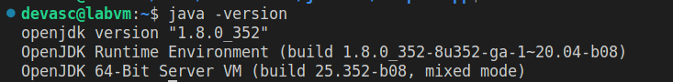

## Un Hello World de varias etapas

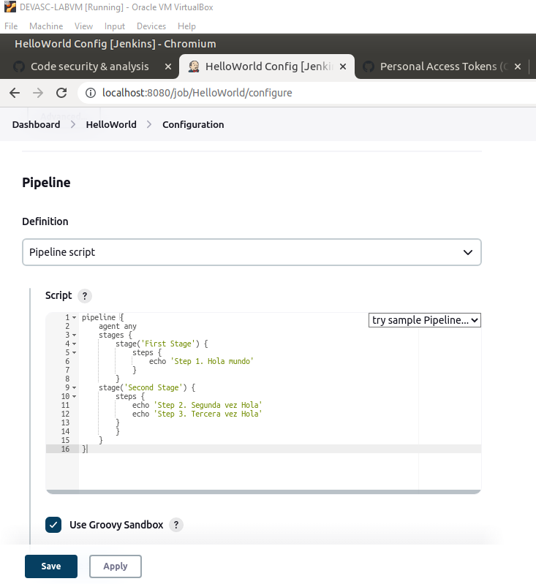

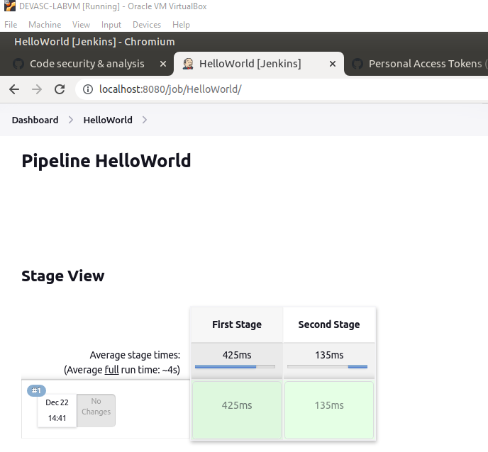

## La sintaxis del pipeline

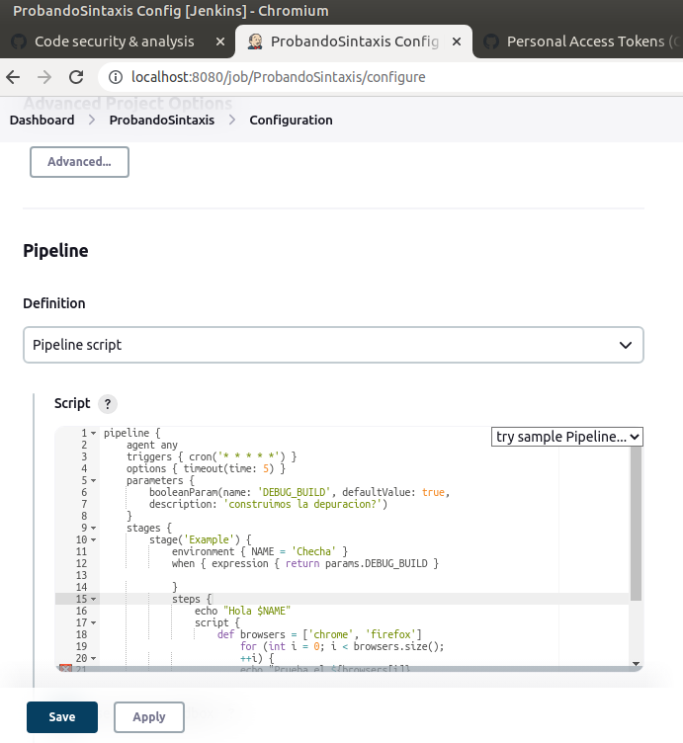

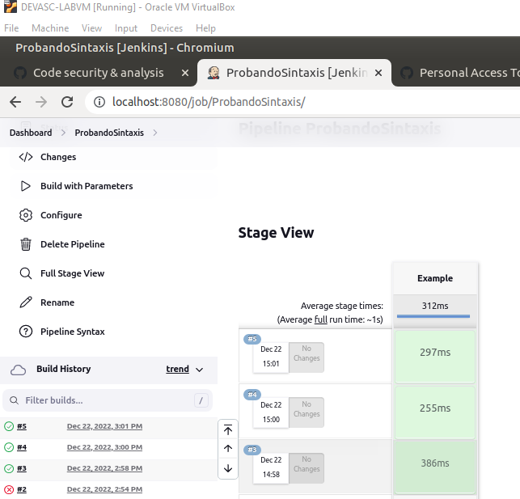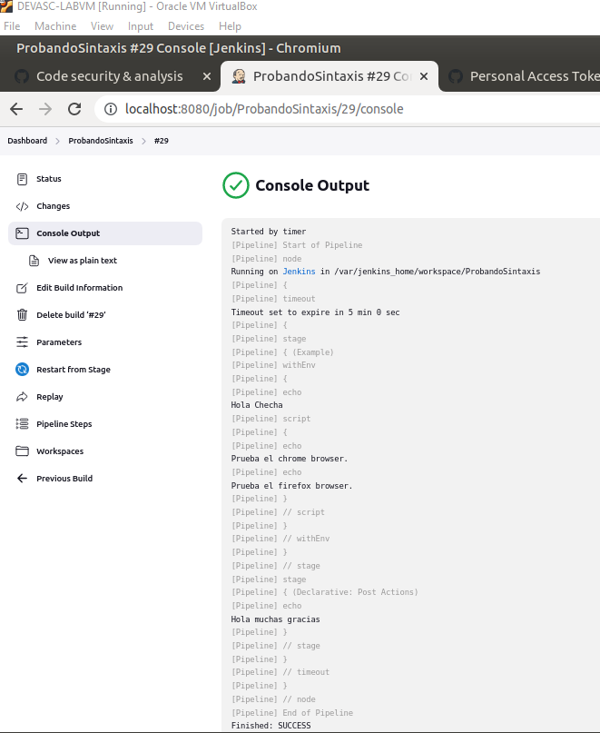

## Creación de un repositorio de GitHub

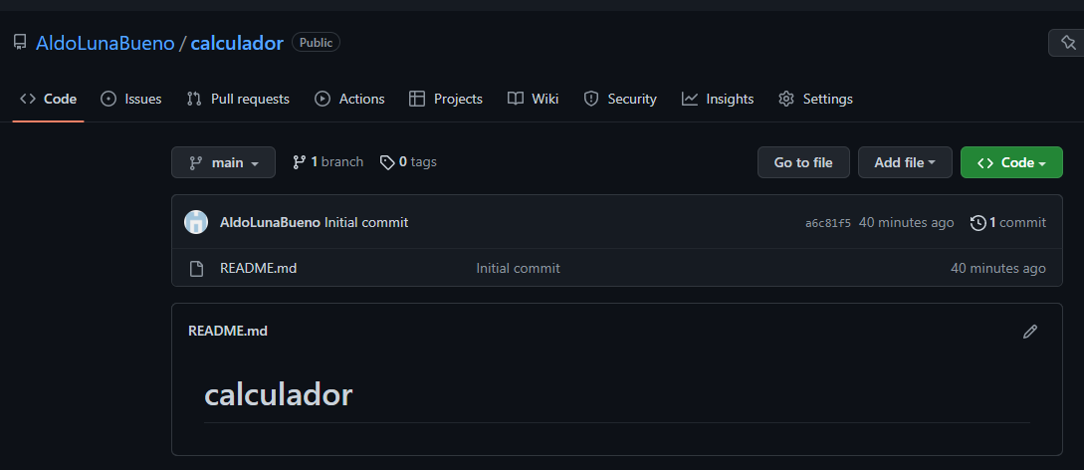

## Creación de una etapa checkout

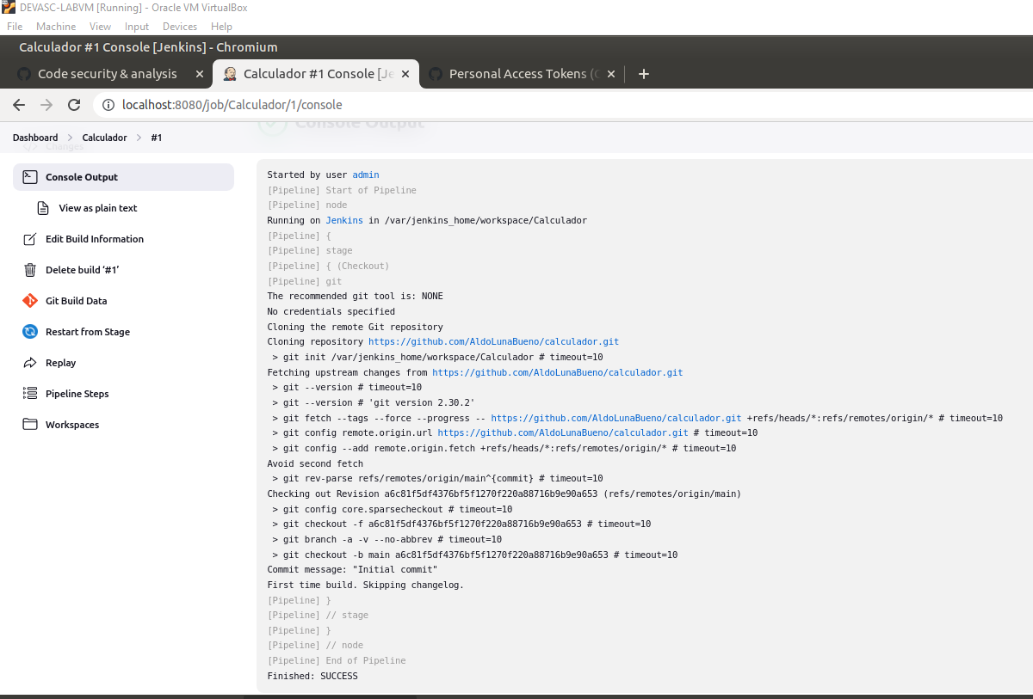

## Compilar

Creación de un proyecto en Java Spring Boot.

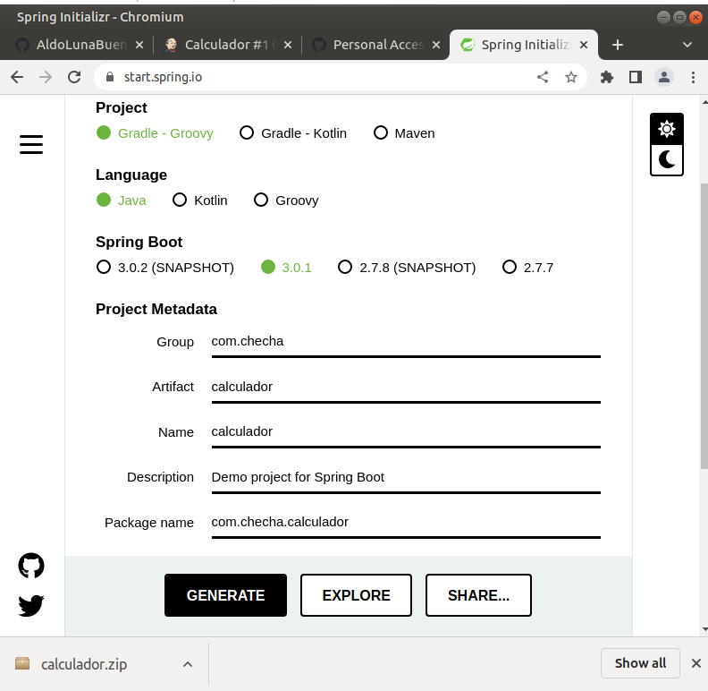

Todos los archivos están ahora en el directorio «calculador»:

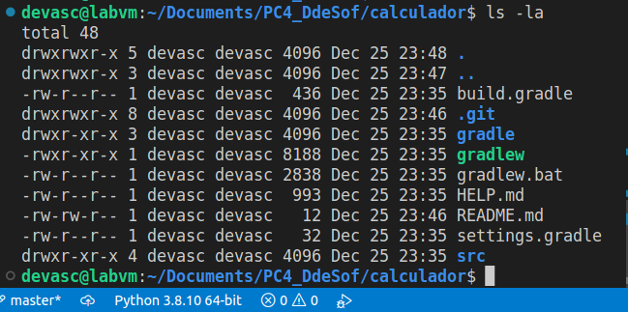

Para la compilación local se está usando el JDK 17.

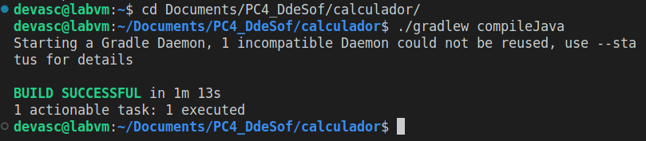

Push al repositorio de GitHub:

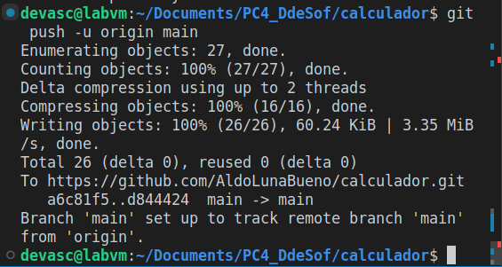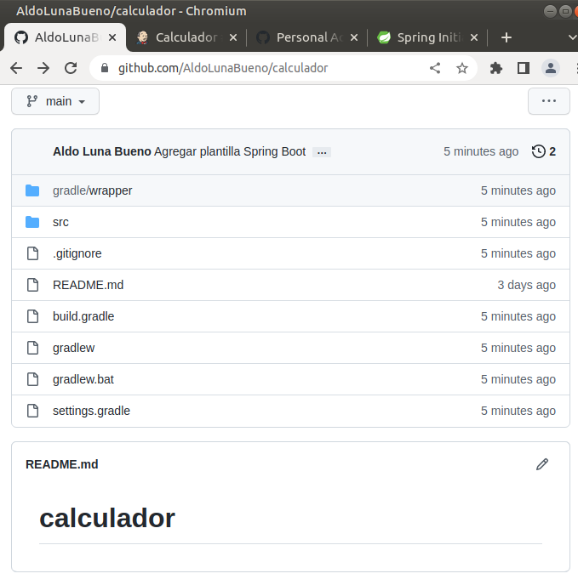

## 

Creación de una etapa compile. Como se puede ver en la siguiente imagen, se ha agregado la etapa «Compile» a partir de la línea 9 del script del pipeline.

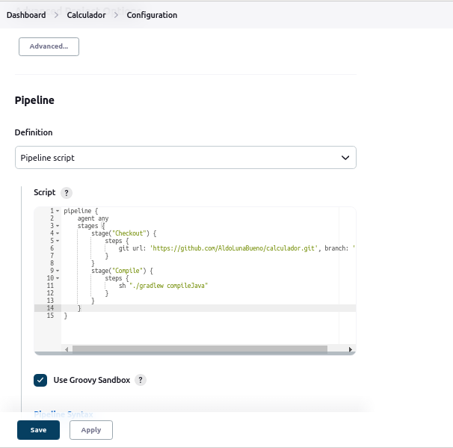

Jenkins solo admitía la versión JDK 11, así que se tuvo que hacer ese cambio para que el construir el pipeline.

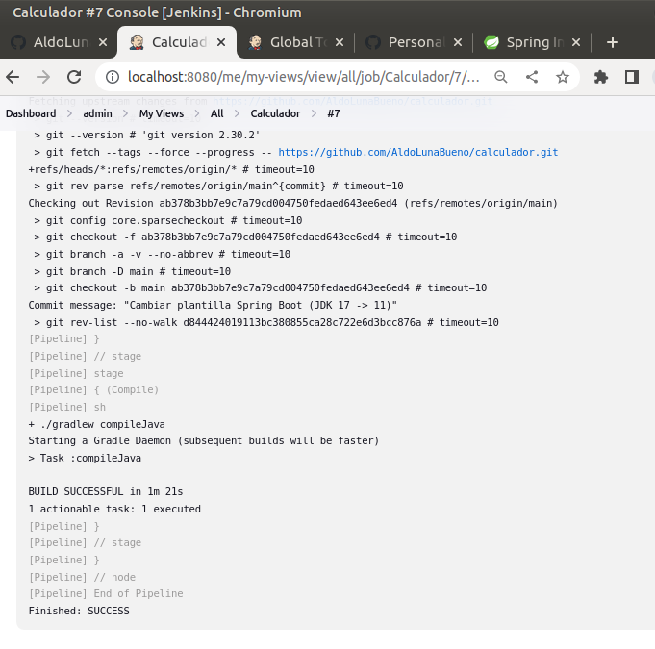

## Pruebas unitarias